Olympiáda pro chytré hlavičky
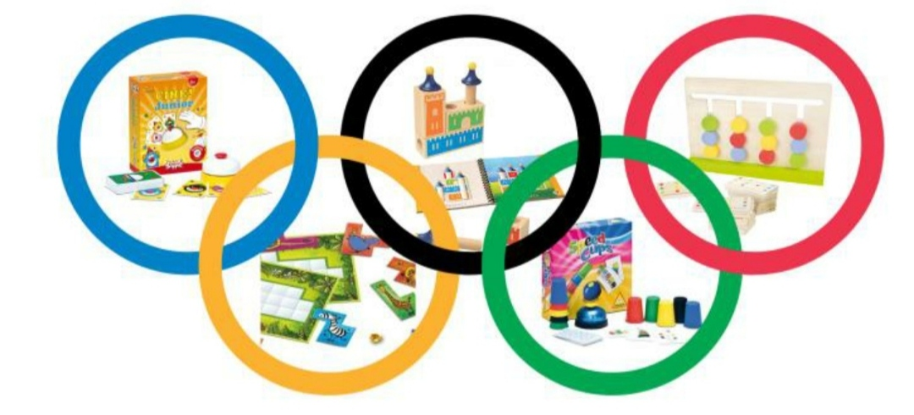

Termín konání: listopad 2021

Věkové rozmezí: předškolní třídy

Zúčastněné třídy: Dráček
Medvídek
Květinka

Využité pomůcky: Hra Ubongo
Hra Cink Junior
Posuvný hlavolam
Hra Speed Cups
Záhadný hrad
Hrabárna

Průběh:
Začátkem měsíce jsme zahájili další mensa olympiádu, tentokrát mezi našimi předškolními třídami.
Nejprve proběhla třídní kola. Děti jednotlivých tříd soutěžily v šesti disciplínách (Hra Ubongo, Hra Cink Junior, Posuvný hlavolam, Hra speed Cups, Záhadný hrad, Hrabárna). V těch prokazovaly nejen svůj logický úsudek, umění kombinovat, dovednost zrakové percepce, svou rychlost, pohotovost, paměť, ale i jemnou motoriku a schopnost porovnávat a třídit.
Z jednotlivých třídních kol pak vzešel vítěz, který následně reprezentoval svou třídu. Dne 25.listopadu proběhlo v hale školy velké školní finále za podpory a fandění nesoutěžících dětí.
Celá akce měla skvělou atmosféru a všichni si ji užili. Všechny zúčastněné děti obdržely diplom a vítězové navíc i medaili a drobné věcné ceny.

